গিট এবং গিটহাব এর প্রয়োজন কেন সেটা আমরা আগের পার্ট এ জেনেছি। গিট এবং গিটহাব শব্দ দুটো আপনার কাছে একদম নতুন হলে পড়ে নিন।

গিট (Git) কি?

গিট হলো ডিস্ট্রিবিউটেড ভার্সন কন্ট্রোল সিস্টেম। ভার্সন কন্ট্রোল জিনিসটা আবার কি? খায় নাকি মাথায় দেয়? মনে করেন, আপনি একটা এন্ড্রয়েড গেম বানিয়েছেন এবং গেমের নাম দিয়েছেন “খেলা হবে, আসো খেলবো”। যেহেতু প্রথম রিলিজ ধরে নিলাম এটা গেমের ভার্সন-১। কিছুদিন পর কোড এডিট করে গেমে নতুন কিছু ফিচার এড করলেন এবং ইউজার এক্সপেরিয়েন্স কেমন সেটা জানার জন্য বেটা ভার্সন রিলিজ করলেন। যদি ফিডব্যাক ভাল হয় তবে ভার্সন-২ রিলিজ করবেন আর যদি না হয় তবে আগের ভার্সনেই রাখবেন । দেখা গেলো ভার্সন-২ এর জন্য যে বেটা ভার্সন রিলিজ করা হয়েছিল সেটার ফিডব্যাক ভালো না। তাহলে এখন আবার আগের ভার্সনেই ফিরে যেতে হবে। কিন্ত হায় হায় ! আপনিতো আগের ভার্সনের কোড এডিট করে ফেলেছেন এখন উপায় । আবার প্রথম থেকে শুরু করবেন? না , সেটার প্রয়োজন হবে না যদি আপনি গিট ইউজ করে থাকেন। গিট আপনাকে যেকোন সময়ে আগের ভার্সনে ফিরে যাবার সুবিধা দেয়। এটাই হলো ভার্সন কন্ট্রোল সিস্টেম ।

গিটহাব কি?

প্রথমেই বলে রাখি গিট এবং গিটহাব এক না । গিটহাব হলো ক্লাউড বেজড হোস্টিং সার্ভিস যেটা আপনাকে গিট রিপোজিটরি গুলো ম্যানেজ করার সুবিধা দেয়। অর্থাৎ সহজভাবে বললে গিট হলো একটা টুল (tool) আর গিটহাব হলো সার্ভিস (service) । নিচের এই পার্থক্যগুলা পড়লে গিট ও গিটহাবের পার্থক্য ভালোমত বোঝা যাবে।

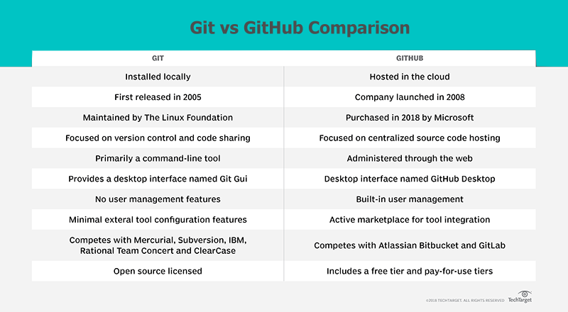

প্রথম প্রথম হয়তো একটু গুলায়ে যাচ্ছে কিংবা কিছুই বুঝছি না ছাইপাশ টাইপ মনে হতে পারে। কিন্ত রিল্যাক্স, একটা প্রজেক্ট আপলোড করে দেখালেই সব ক্লিয়ার হয়ে যাবে।



অনেক তত্বকথা হলো এইবার চলুন প্র্যাকটিস করতে করতে শিখি। প্রথমে আমাদের কম্পিউটারে গিট ইন্সটল করতে হবে। [এখান](https://git-scm.com/downloads) থেকে আমাদের অপারেটিং সিস্টেম অনুযায়ী আমরা গিট ডাউনলোড করে ইন্সটল করে ফেলি। যদি ইন্সটল করতে সমস্যা হয় তবে [এখান](https://git-scm.com/book/en/v2/Getting-Started-Installing-Git) থেকে ইন্সটলেশন প্রসেস টা দেখে নিতে পারেন ।

ইন্সটল হয়ে গেলে আপনি আপনার ডিফল্ট কমান্ড লাইন ব্যবহার করেও কাজ করতে পারেন কিংবা গিট ব্যাশ (Git Bash) দিয়েও কাজ করতে পারেন। ঠিকমতো ইন্সটল হয়েছে কিনা চেক করার জন্য কমান্ড লাইন/টার্মিনাল ওপেন করে টাইপ করুন “git --version” এবং এন্টার দিন । যদি ঠিকভাবে ইন্সটল হয়ে থাকে তবে আপনাকে গিট এর ভার্সন দেখাবে। আর যদি “'git' is not recognized as an internal or external command, operable program or batch file.” এমন কিছু দেখায় তবে আপনার কম্পিউটারে গিট ইন্সটল হয়নি। আপনি আবার [এখান](https://git-scm.com/book/en/v2/Getting-Started-Installing-Git) থেকে স্টেপ গুলো ঠিকমতো ফলো করে ইন্সটল করে ফেলুন।